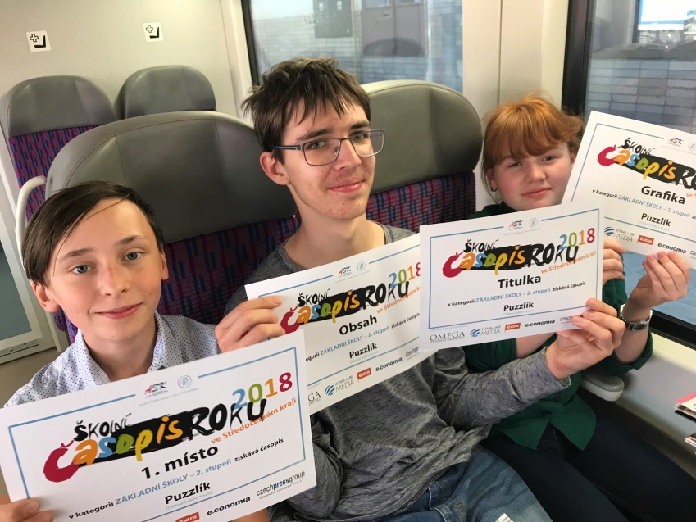
Puzzlík je v kraji již počtvrté nejlepší školní časopis
Školní časopis Puzzlík ze ZŠ Miloše Šolleho boduje v soutěžích už několik let, má ocenění Kvalitní časopis a od roku 2014 se velmi úspěšně účastní krajské soutěže Školní časopis roku, kterou vyhlašuje Asociace středoškolských klubů České republiky. Soutěž je zařazena mezi oficiální soutěže Talent centra MŠMT. Z kraje se postupuje do celostátního kola, kde se Puzzlík také umísťuje velmi dobře, naposledy loni obsadil krásné 4. místo v celé republice.
Od roku 2015 Puzzlík získává na kraji 1. místo ve své kategorii (2. stupeň) za vše, co se v časopise hodnotí. Za titulku, grafiku, obsah a za časopis celkově! A letos tomu bylo stejně! Puzzlík je nejlepší školní časopis Středočeského kraje už počtvrté!
Časopis vzniká pod vedením p. uč. Bílkové, grafiku velmi krásně dělá p. uč. Pavelková, o nápaditou žtitulku se stará bývalý žák školy a bývalý redaktor Matěj Kolpak a celou redakci tvoří celkem devět žáků, především z druhého stupně. Od loňského února se stal naším velkým podporovatelem pan Martin Wojewoda, zástupce společnosti Konica Minolta Business Solutions Czech, spol. s r.o., který zajišťuje kvalitní tisk.
Časopis obsahuje rubriky o životě ve škole, o zajímavostech a akcích v okolí, které redaktoři zažili, uveřejňuje názory žáků, rozhovory s různými osobnostmi, ankety a letos má i rubriku ke stému výročí republiky Hrabeme se ve 20. století, kde čtenáři najdou různé zajímavosti z minulosti.
Redaktoři se pravidelně schází v kroužku, ale většinou pracují ve svém volném čase a je obdivuhodné, že se vydrží pravidelně věnovat psaní celý rok. A někteří, jako třeba Tomáš z devítky, vydrží i několik let.
Co práce pro Puzzlík a především krásné umístění znamená pro redaktory, kteří si pro cenu jeli?
Eva: Především, že práce naší šéfredaktorky, naší grafičky a i nás redaktorů není „na nic“. Že jsme vyhráli první místo a i zvláštní ceny za titulku, grafiku a obsah, mě moc těší a hlavně doufám, že se Puzzlíku bude takhle dařit i nadále.
Matyáš: Jako časopis naší školy jsme opět uspěli. Co víc si přát?
Tomáš: Jsem pochopitelně strašně rád, že jsme vyhráli 1. místo ve všem. Rád do Puzzlíku přispívám svými články, sice mi to třeba bere volný čas, ale pak ty články v časopise vidím a řeknu si, že je to fajn.

Časopis je k nahlédnutí na stránkách školy v rubrice Školní časopis (www.zsk.cz) a veřejnost si jej může prohlédnout i tištěný na vývěsce na MěÚ v Kouřimi.
Pro činnost Puzzlíku stále hledáme sponzory! Připojí se někdo k p. Wojwewodovi a podpoří nás?
Materiálně i finančně, redakce by ocenila fotoaparát, kvalitní diktafon, trička pro redaktory s logem časopisu, diáře, flash disky nebo jakoukoli jinou podporu pro její práci. Zájemci nechť se laskavě obrátí na vedení školy. M. Bílková

